**Vývoj produkce masa a nákupu mléka v ČR (dle ČSÚ)**

|  |  |  |  |  |  |  |
| --- | --- | --- | --- | --- | --- | --- |
|  | **Hovězí a telecí maso** | | **Vepřové maso** | | **Mléko - nákup mlékárnami *)** | |
|  | Tuny  jat. hm. | *Meziroční*  *index* | Tuny  jat. hm*.* | *Meziroční*  *index* | Tis.  litrů | *Meziroční*  *index* |
| **1989** | **288 462** |  | **596 094** |  | **4 473 000** |  |
| 2003 | 108 125 | *98,7* | 411 194 | *100,1* | 2 530 871 | *100,3* |
| 2004 | 96 661 | *89,4* | 376 723 | *91,6* | **2 496 012** | *98,6* |
| 2005 | 81 031 | *83,8* | 337 497 | *89,6* | 2 476 308 | *99,2* |
| 2006 | 79 187 | *97,7* | 333 015 | *98,7* | 2 329 673 | *94,1* |
| 2007 | 79 328 | *100,2* | 340 863 | *102,4* | 2 389 658 | *102,6* |
| 2008 | 80 020 | *100,9* | 316 985 | *93,0* | 2 368 602 | *99,5* |
| 2009 | 77 026 | *96,3* | 284 572 | *89,8* | 2 291 670 | *96,8* |
| 2010 | 74 259 | *96,4* | 275 905 | *97,0* | 2 251 437 | *98,2* |
| 2011 | 72 125 | *97,1* | 262 944 | *95,3* | 2 303 899 | *102,3* |
| 2012 | 65 713 | *91,1* | 239 753 | *91,2* | 2 381 826 | *103,4* |
| **2013** | **64 825** | ***98,6*** | **234 273** | ***97,7*** | **2 319 502** | ***97,4*** |
| **2014** | **65 529** | ***101,1*** | **235 991** | ***100,7*** | **2 350 676** | ***101,3*** |
| 1. Q 2015 | 16 588 | *102,5* | 57 704 | *100,7* | 600 230 | *103,6* |
| 2. Q 2015 | 16 738 | *103,5* | 57 929 | *95,6* | 627 947 | *104,7* |
| 3. Q 2015 | 16 330 | *102,6* | 55 263 | *95,0* | 612 411 | *102,8* |
| 4. Q 2015 | 18 641 | *108,0* | 56 814 | *94,9* | 594 068 | *103,1* |
| **2015** | **68 286** | ***104,2*** | **227 739** | ***96,5*** | **2 434 656** | ***103,6*** |
| 1. Q 2016 | 17 933 | *108,1* | 54 146 | *93,8* | 624 792 | *104,1* |
| 2. Q 2016 | 17 973 | *107,4* | 57 527 | *99,3* | 634 764 | *101,1* |
| 3. Q 2016 | 17 090 | *104,7* | 53 602 | *97,0* | 614 429 | *100,3* |
| 4. Q 2016 | 18 937 | *101,6* | 55 060 | *96,9* | 584 649 | *98,4* |
| **2016** | **71 932** | ***105,3*** | **220 334** | ***96,7*** | **2 458 634** | ***101,0*** |
| 1. Q 2017 | 17 110 | *95,4* | 51 665 | *95,4* | 604 785 | *96,8* |
| 2. Q 2017 | 16 521 | *91,9* | 53 745 | *93,4* | 635 692 | *100,1* |
| 3. Q 2017 | 15 900 | *93,0* | 50 835 | *94,8* | 626 600 | *102,0* |
| 4. Q 2017 | 18 183 | *96,0* | 54 755 | *99,4* | 611 002 | *104,5* |
| **2017** | **67 714** | ***94,1*** | **211 001** | ***95,8*** | **2 478 079** | ***100,8*** |
| 1. Q 2018 | 17 410 | *101,8* | 51 978 | *100,6* | 629 439 | *104,1* |
| 2. Q 2018 | 17 109 | *103,6* | 53 078 | *98,8* | 655 663 | *103,1* |
| 3. Q 2018 | 17 225 | *108,3* | 50 792 | *99,9* | 632 341 | *100,9* |
| 4. Q 2018 | 19 834 | *109,1* | 55 062 | *100,6* | 607 813 | *99,5* |
| **2018** | **71 579** | ***105,7*** | **210 910** | ***100,0*** | **2 525 256** | ***101,9*** |
| 1. Q 2019 | 18 456 | *106,0* | 50 496 | *97,2* | 627 509 | *99,7* |
| 2. Q 2019 | 17 788 | *104,0* | 53 607 | *101,0* | 648 578 | *98,9* |
| 3. Q 2019 | 17 422 | *101,1* | 51 586 | *101,6* | 614 262 | *97,1* |
| 4. Q 2019 | 19 226 | *96,9* | 53 914 | *97,9* | 606 707 | *99,8* |
| **2019** | **72 892** | ***101,8*** | **209 604** | ***99,4*** | **2 497 056** | ***98,9*** |
| 1. Q 2020 | 18 392 | *99,7* | 52 040 | *103,1* | 655 624 | *104,5* |
| 2. Q 2020 | 17 247 | *97,0* | 51 421 | *95,9* | 673 642 | *103,9* |
| 3. Q 2020 | 17 525 | *100,6* | 52 762 | *102,3* | 653 736 | *106,4* |
| 1.-3.Q 2020 | 53 164 | *99,1* | 156 223 | *100,3* | 1 983 002 | *104,9* |
| 4. Q 2020 | 19 355 | *100,7* | 55 213 | *102,4* | 631 345 | *104,1* |
| **2020** | **72 518** | ***99,5*** | **211 436** | ***100,9*** | **2 614 347** | ***104,7*** |
| 1. Q 2021 | 17 843 | *97,0* | 53 248 | *102,3* | 653 762 | *99,7* |
| 2. Q 2021 | 17 996 | *104,3* | 54 717 | *106,4* | 678 905 | *100,8* |
| 3. Q 2021 | 17 217 | *98,2* | 52 915 | *100,3* | 664 401 | *101,6* |
| 4. Q 2021 | 19 497 | *100,7* | 56 128 | *101,7* | 647 971 | *102,6* |
| **2021** | **72 552** | ***100,0*** | **217 008** | ***102,6*** | **2 645 039** | ***101,2*** |

***\*) Nákup mléka mlékárnami od odbytových organizací a přímý nákup od producentů***

Z dlouhodobého hlediska se v ČR více snižuje výroba masa než nákup mléka. Z tabulky je zřejmé, že v období 1989 až 2021 produkce hovězího masa propadla na 25 % původního stavu, produkce vepřového masa na 36 % stavu z roku 1989. Nákup mléka se oproti produkci masa snížil výrazně méně a to na 59 % původního stavu z roku 1989. Produkce masa v r. 2021 oproti roku vstupu ČR do EU se rovněž snížila a to na 66 % stavu z r. 2004:

**Produkce masa celkem od vstupu do EU v tunách jatečné hmotnosti v ČR poklesla (zatímco nákup mléka mírně vzrostl)**

|  |  |
| --- | --- |
| Rok | Výroba masa celkem |
| **2004** | **706 646** |
| 2005 | 645 589 |
| 2006 | 628 585 |
| 2007 | 626 297 |
| 2008 | 598 953 |
| 2009 | 556 066 |
| 2010 | 538 554 |
| 2011 | 483 953 |
| 2012 | 458 329 |
| 2013 | 447 525 |
| 2014 | 451 186 |
| 2015 | 447 651 |
| 2016 | 448 967 |
| 2017 | 437 835 |
| 2018 | 447 010 |
| 2019 | 450 774 |
| 2020 | 454 846 |
| **2021** | **466 856** |
| ***Propad produkce masa v roce 2021 oproti 2004*** | ***na 66 % původního stavu*** |
| *4. čtvrtletí 2021* | *121 677* |
| *3. čtvrtletí 2021* | *115 574* |
| *2. čtvrtletí 2021* | *116 277* |
| *1. čtvrtletí 2021* | *113 329* |
| *4. čtvrtletí 2020* | *118 390* |

*Zdroj: ČSÚ.*

Zajímavé je, že i v období koronavirové krize v roce 2020 zemědělci navýšili výrobu masa na celkem 454 846 tun jatečné hmotnosti. Zvyšování produkce masa pokračovalo i v roce 2021 a to na 466 856 tun jatečné hmotnosti. Na změnu nepříznivého dlouhodobého trendu to nestačí – ten je nadále sestupný. A své důsledky to má i v mezinárodním srovnání:

**Z mezinárodního porovnání živočišné produkce vyplývá, že už nemáme, kam ustupovat (dle EUROSTATu) – jsme na 56% průměru EU:**

Průměr živočišné produkce v přepočtu na užívanou zemědělskou půdu v r. 2020 v Evropské unii byl 897 EUR/ha. U nás je živočišná produkce ve výši 499 EUR/ha: je nižší než např. v Maďarsku (565 EUR/ha) i v Polsku (869 EUR/ha) a oproti unii zůstáváme dlouhodobě podprůměrní. Např. Rakousko nás převyšuje zhruba dvojnásobně, SRN téměř trojnásobně, Dánsko téměř pětinásobně.

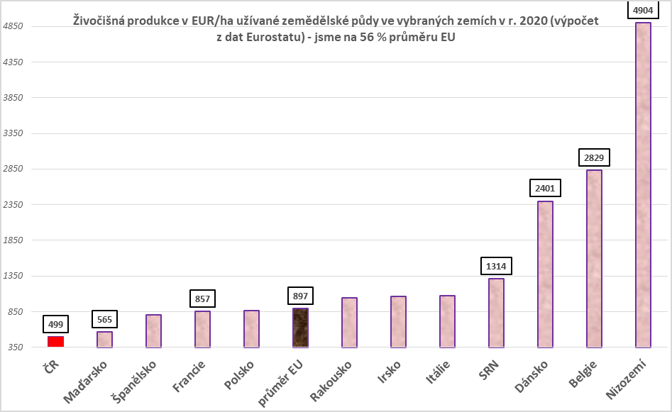

**Vývoj stavů hospodářských zvířat v ČR v tis. ks (dle ČSÚ)**

|  |  |  |  |  |  |  |
| --- | --- | --- | --- | --- | --- | --- |
|  | 1926 | 1989 | 2004 | 2020  (k 1.4.) | 2021  (k 1.4.) | 2021  (k 31.12.) |
| Skot celkem | 3 451 | 3 480 | 1 428 | 1 404 | 1 406 | 1 359 |
| Z toho: Krávy | 1 730 | 1 248 | 573 | 586 | 586 | 574 |
| Prasata celkem | 1 831 | 4 685 | 3 127 | 1 499 | 1 518 | 1 493 |
| Prasnice | 197 | 312 | 251 | 88 | 90 | 87 |

**Struktura stavů hospodářských zvířat v ČR dle právních forem podniků v procentech koncem roku 2020**

|  |  |  |  |  |
| --- | --- | --- | --- | --- |
|  | Skot | | Prasata | Drůbež |
| celkem | z toho: dojnice |
| Právnické osoby podnikající v zemědělství | 75 | 91 | 95 | 94 |
| Fyzické osoby podnikající v zemědělství | 25 | 9 | 5 | 6 |

*Zdroj: Zelená zpráva MZe ČR zpracovaná v r. 2021.*

V zastoupení stavů zvířat/živočišné výroby v podnicích právnických a fyzických osob v ČR jsou značné rozdíly. Vývoj v zemědělství v ČR (např. po vstupu ČR do EU v r. 2004) probíhal tak, že se podíl všech hlavních druhů hospodářských zvířat zvyšoval na straně právnických osob podnikajících v zemědělství a u fyzických osob se to snižovalo. Faktem je, že živočišná produkce se u nás stále více koncentruje v podnicích právnických osob, u kterých se zvyšuje zastoupení chovaných hospodářských zvířat, přičemž jejich zastoupení v podnicích fyzických osob (PFO) se výrazně snižuje. Co z toho mj. vyplývá? Preferované malé podniky nás svým výrobním rozsahem nemohou uživit a to zvláště ne ve výrobcích živočišného původu.

**Jak se v ČR zvyšovalo zastoupení chovaných dojnic v podnicích právnických osob v zemědělství a jak se to snižuje v podnicích fyzických osob v %**

|  |  |  |  |  |
| --- | --- | --- | --- | --- |
| Dojnice | r. 2004 | r. 2010 | r. 2020 | 2020/2004 |
| Právnické osoby podnikající v zemědělství | 78 | 89 | 91 | *růst na 117 % původního stavu* |
| Fyzické osoby podnikající v zemědělství | 22 | 11 | 9 | *propad na 41 % původního stavu* |
| Suma | 100 | 100 | 100 |  |

*Zdroj: Zelená zpráva MZe.*

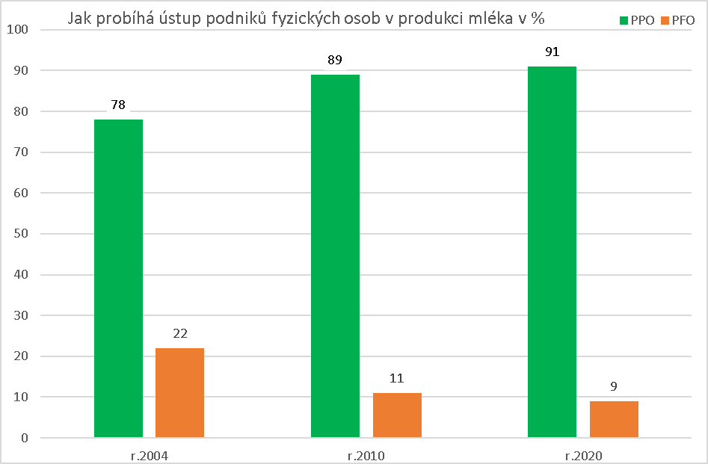

**Jak se v ČR zvyšuje zastoupení chovaných prasat v podnicích právnických osob v zemědělství a jak se to snižuje v podnicích fyzických osob v %**

|  |  |  |  |  |
| --- | --- | --- | --- | --- |
| Prasata | r. 2004 | r. 2010 | r. 2020 | 2020/2004 |
| Právnické osoby podnikající v zemědělství | 89 | 91 | 95 | *růst na 107 % původního stavu* |
| Fyzické osoby podnikající v zemědělství | 11 | 9 | 5 | *propad na 45 % původního stavu* |
| Suma | 100 | 100 | 100 |  |

*Zdroj: Zelená zpráva MZe.*

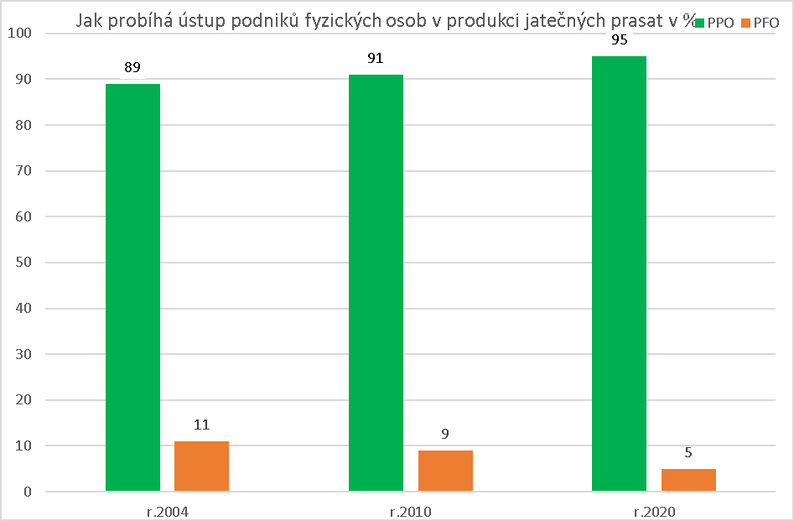

**Srovnání ukazatelů z podkladů FADN u podniků právnických a fyzických osob v zemědělství ČR v Kč/ha zemědělské půdy**

|  |  |  |  |  |  |  |
| --- | --- | --- | --- | --- | --- | --- |
|  | ***Podniky právnických osob v zemědělství ČR*** | | | ***Podniky fyzických osob v zemědělství ČR*** | | |
| ***r. 2012*** | ***r. 2019*** | ***r. 2020*** | ***r. 2012*** | ***r. 2019*** | ***r. 2020*** |
| Produkce živočišná | 12 307 | 14 744 | 14 927 | 5 746 | 5 822 | 5 451 |

**K nejvýraznější potravinové nesoběstačnosti v živočišných komoditách a k sestupným trendům v ČR**

Soběstačnost EU ve vepřovém mase se za uplynulé čtvrtstoletí zvýšila cca o 10 %. Soběstačnost ČR ve vepřovém mase se ale snížila více jak o polovinu, čímž jsme uvolnili více prostoru zahraničním producentům a obchodníkům. Ještě větší prostor jim uvolnilo sousední Slovensko, jehož původní 100% soběstačnost ve vepřovém mase dle slovenských Rolnických novin poklesla cca na 40 % (může to být už pod). K této velmi nízké úrovni směřujeme i u nás:

|  |  |  |
| --- | --- | --- |
|  | Soběstačnost ve vepřovém mase v % | Soběstačnost v drůbežím mase v % |
| r. 1996 | 99 | 95 |
| r. 2005 | 83 | 90 |
| r. 2009 | 65 | 88 |
| r. 2010 | 64 | 85 |
| r. 2011 | 61 | 79 |
| r. 2012 | 54 | 77 |
| r. 2018 | 51 | 72 |
| r. 2020 | 51 | 71 |
| 2021 odhad | pod 50 | pod 70 |

*Zdroj: Zelené zprávy MZe ČR. 2021 vlastní odhady ZS, oficiální údaje za rok 2021 zatím nejsou dostupné.*